МИНОБРНАУКИ РОССИИ

Федеральное государственное бюджетное образовательное учреждение высшего образования

НИЖЕГОРОДСКИЙ ГОСУДАРСТВЕННЫЙ ТЕХНИЧЕСКИЙ

УНИВЕРСИТЕТ им. Р.Е.АЛЕКСЕЕВА

Институт радиоэлектроники и информационных технологий

Кафедра информатики и систем управления

__________________________________________________________________

(наименование темы проекта или работы)

**ОТЧЕТ**

**по лабораторной работе №3**

по дисциплине

_________________________ИиКТ_____________________________

(наименование дисциплины)

РУКОВОДИТЕЛЬ:

________________ ____Савкин А.Е._ _

(подпись) (фамилия, и.,о.)

СТУДЕНТ:

________________ Нестеров Н.А.

(подпись) (фамилия, и.,о.)

22-ИСЗ

(шифр группы)

Работа защищена «___» ____________

С оценкой ________________________

Нижний Новгород  
2023

1. **Подготовка**

* Совершил регистрацию на GitHub. GitHub ­ что позволит мне закинуть туда свои лабораторные работы для проверки
* Установил git с официального сайта <https://git-scm.com/>.
* Задал имя и email командами.
* **user.email=kolaz_nesterov@mail.ru**
* **user.name=Nesterov Nikolay**

1. **Создание репозитория в GitHub**

Перешел по ссылке репозитория на <https://github.com/OrangeRedeng/Spring_2023>, после чего выполнил операцию под названием «Fork», задал определённое имя репозитория и его описание.

1. Базовые операции.

Создание локальной копии главного репозитория, нажимаем правой кнопкой мыши по любому месту рабочего стола и нажимаем Git Bash Here

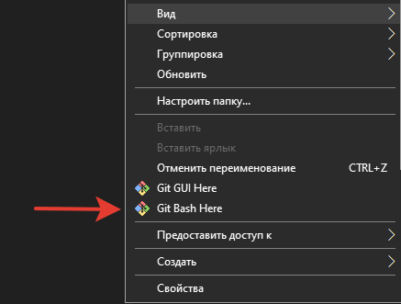

**В терминале набираю команду**   
git clone <https://github.com/Nesterovich2123213/NesterovNA.git>

**Взял ссылку на главной странице репозитория**

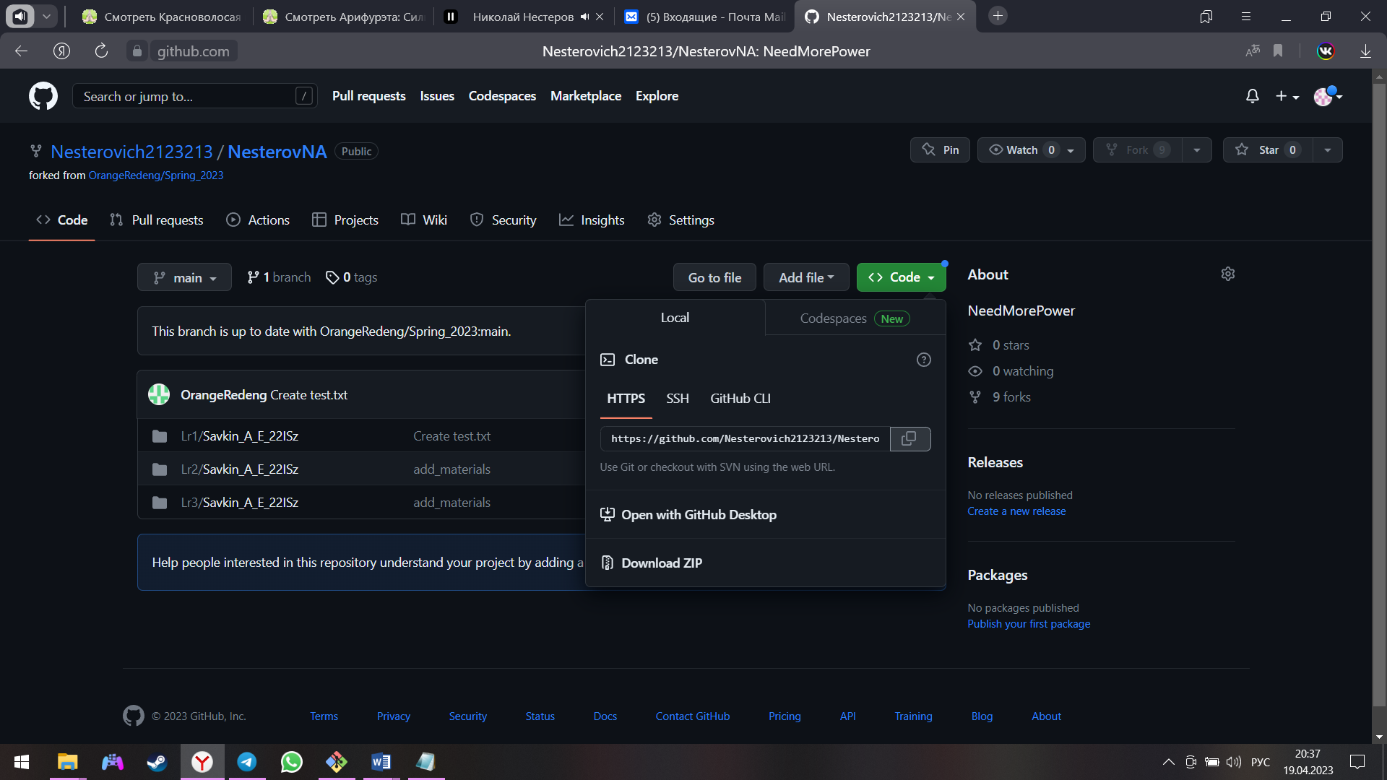

**Перехожу в существующий каталог cd NesterovNa**



**На рабочем столе появилась папка с моего репозитория**

Зайдя в папку можно заметить что появились ещё несколько папок для добавления туда своих лабороторных работ

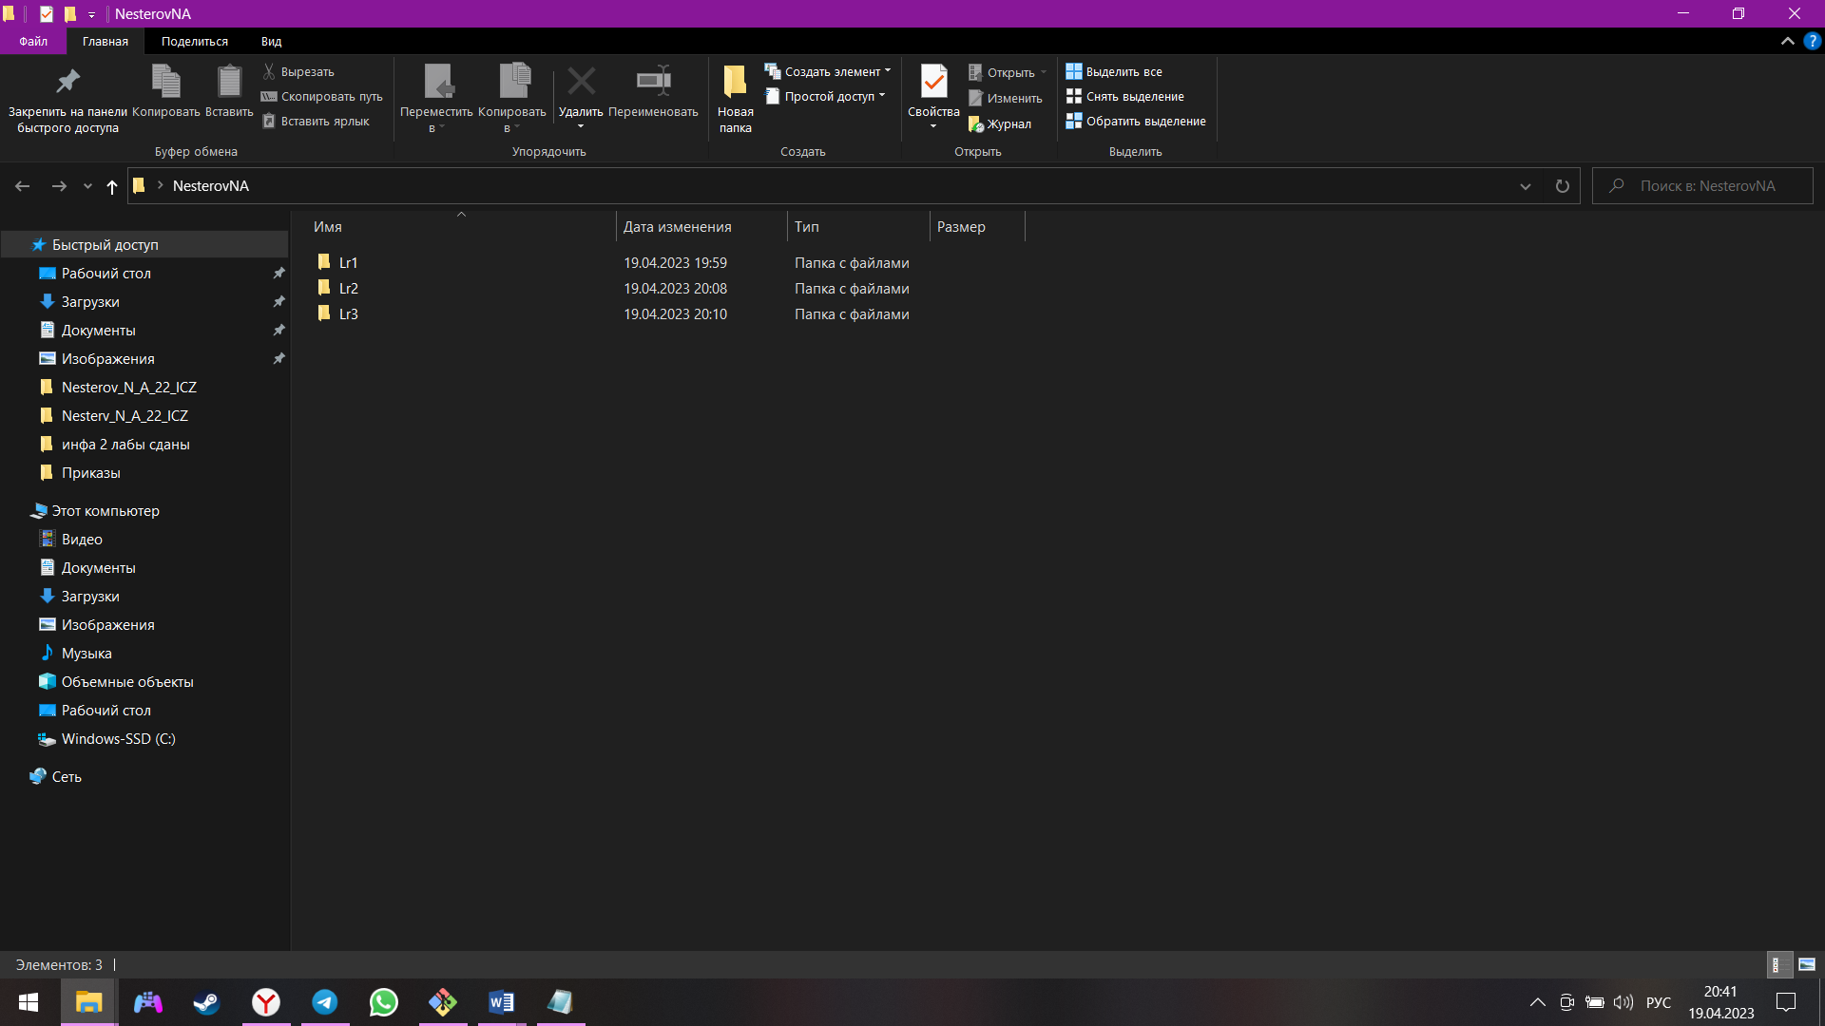

После использования команды git add Lr1-Lr3 и git status, получаем соответствующий результат с изменениями в папках